Universidad de Costa Rica

Administración de Bases de datos

Mario Quirós Luna – B76090

Tarea 8

**Auditorias**

**En SQL Server.**

Se crea una auditoria.



Se activa.



Se agregan las acciones del servidor a monitorear para esa auditoria.

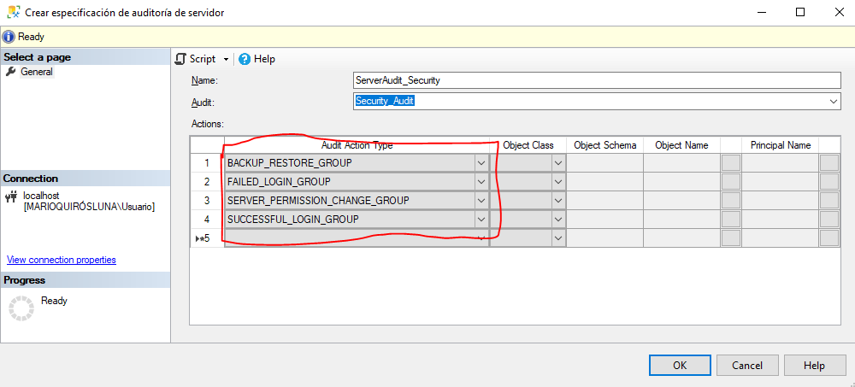

Se activan las especificaciones.

Ahora para comprobar si funciona.

Se realiza un backup.



El backUp se realizó con éxito.

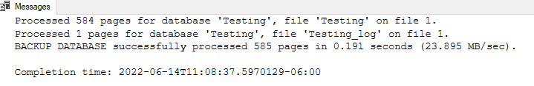

Se visualiza el Log de la auditoria, para comprobar que salgan las acciones realziadas, en este caso el backUp realizado.

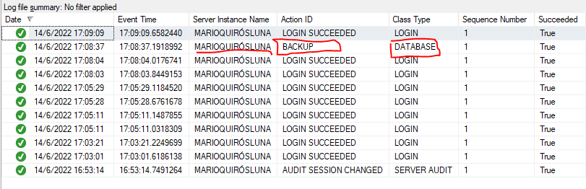

Se crea otra auditoria, pero esta para la base de datos en específico que deseamos monitorear.

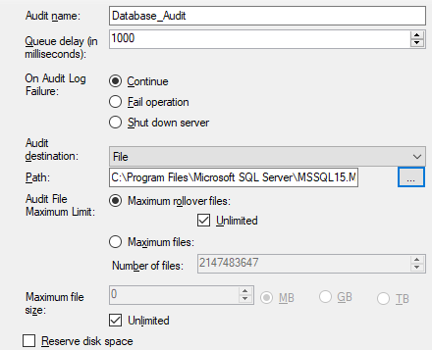

Se agregan las acciones de la base de datos especifica a monitorear para esa auditoria.

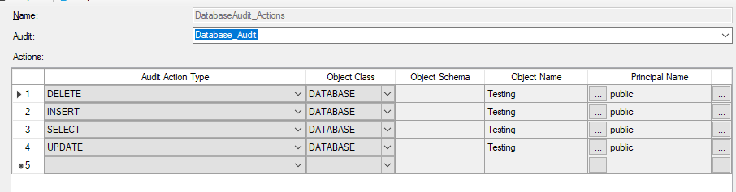

Se activa las especificaciones.

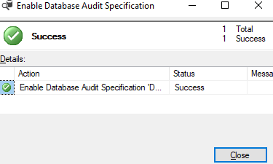

Para comprobar si funciona la auditoria, se realizan las acciones monitoreadas.

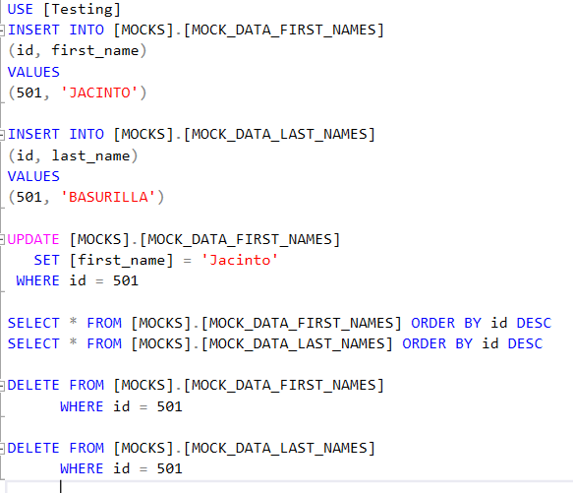

Verificamos el Log de la auditoria.

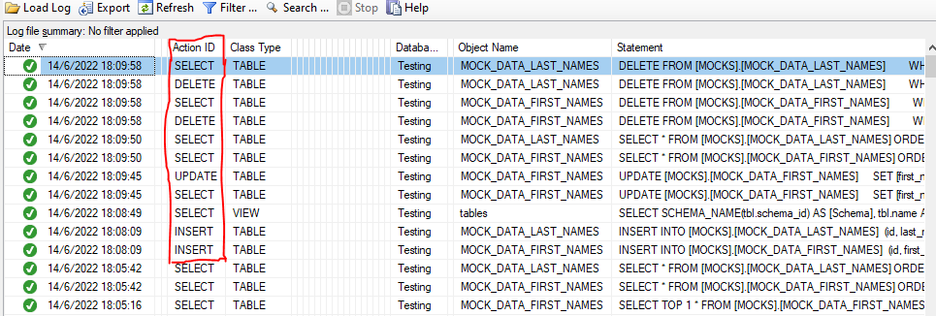

Se puede ver que se realizo la consulta, si realizamos scroll a la derecha, se mostraran columnas donde dirá a que tabla, que esquema, que usuario y demás cosas a monitorear sobre la consulta.

**En PostgreSQL**